УТВЕРЖДАЮ
Ректор Донской духовной семинарии
__________________________________
протоиерей Тимофей Фетисов
____________2020 г.
Р А С П И С А Н И Е
занятий Иконописного отделения
Донской духовной семинарии
1 семестр 2020-21 учебного года
среда | №  п/п | Время | 1 курс | 2 курс | 4 курс
 | 1 | 9:00-10:30 |  | Христианская Иконография  Пирогова Н.В.  (Ауд.3)
 | 2 | 10:40-12:10 | История византийского искусства  Москвитина Е.И.  (Ауд. 3) | Священное Писание  Нового Завета  иерей Александр Кобзев  (Ауд. 2)
 | 3 | 12:30-14:00 | Введение  в Священное Писание  Ветхого Завета  иерей Александр Кобзев  (Ауд. 3) | История древнерусского церковного искусства  Москвитина Е.И.  (Ауд. 3)
 | 4 | 14:30-16:00 | Введение  в Священное Писание  Ветхого Завета  иерей Александр Кобзев  (Ауд. 3) | История Христианской Церкви  Брехов О.О.  (Ауд. 2) | Иконография  Пирогова Н.В.  (Ауд.3)
 | 5 | 16:10-17:40 |  | История древнерусского церковного искусства  Москвитина Е.И.  (Ауд. 3) | История Русской Православной Церкви  Брехов О.О.  (Ауд. 1)

Четверг | №  п/п | Время | 1 курс | 2 курс | 4 курс
 | 1 | 9:00-10:30 | Иконописание  Лукоянова К.Ю.  (Ауд. 4) |  | Учебная практика (Иконописание)  Пирогова Н.В.  (Ауд.1)
 | 2 | 10:40-12:10 | Иконописание  Лукоянова К.Ю.  (Ауд. 4) |  | Учебная практика (Иконописание)  Пирогова Н.В.  (Ауд.1)
 | 3 | 12:30-14:00 | Иконописание  Лукоянова К.Ю.  (Ауд. 4)
 | 4 | 14:30-16:00 |  | Введение  в Литургику  Чернов А.А  (Ауд. 3)
 | 5 | 16:10-17:40 | История византийского искусства  Москвитина Е.И.  (Ауд. 3)

Пятница | №  п/п | Время | 1 курс | 2 курс | 4 курс
 | 1 | 9:00-10:30 | Иконописание  Лукоянова К.Ю.  (Ауд. 4) | Иконописание  Панчишко С.Д.  (Ауд. 2)
 | 2 | 10:40-12:10 | Иконописание  Лукоянова К.Ю.  (Ауд. 4) | Иконописание  Панчишко С.Д.  (Ауд. 2) | Учебная практика (Иконописание)  Пирогова Н.В.  (Ауд.1)
 | 3 | 12:30-14:00 | Иконописание  Лукоянова К.Ю.  (Ауд. 4) | Иконописание  Панчишко С.Д.  (Ауд. 2) | Учебная практика (Иконописание)  Пирогова Н.В.  (Ауд.1)
 | 4 | 14:30-16:00 | Иконописание  Лукоянова К.Ю.  (Ауд. 4) |  | Основы реставрации  Москвитина Е.И.  (Ауд. 1)
 | 5 | 16:10-17:40 |  | Теория и история церковного искусства  Москвитина Е.И.  (Ауд. 2)
 | 6 | 17:50-19:20 | Церковнославянский язык  Стульцев А.Г.,  канд. филос. наук  (Ауд. 3) | Церковнославянский язык  Стульцев А.Г.,  канд. филос. наук  (Ауд. 3)

Руководитель Иконописного отделения 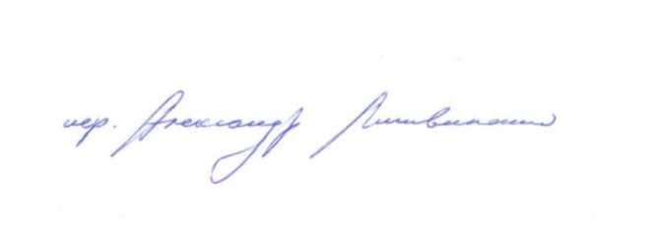 иерей Александр Литвиненко

Проректор по учебной работе протоиерей Григорий Гриднев
Донской духовной семинарии

